Tai Chi
für Kinder u. Jugendliche
montags von 18:00 bis 19:00 Uhr
in der Bachschlosshalle in
Bühl - Kappelwindeck.

Tai Chi mit seinen Übungen, auch für unruhige Geister, bietet sich für alle Jungen und Mädchen an.
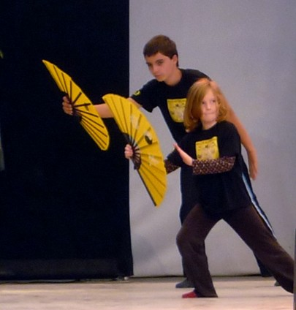
Neben dem traditionellen Yang –Stil wird als Kampfform aus dem Kung Fu Bereich, Fächer Tai Chi gelehrt.

Wer Interesse hat kommt einfach vorbei oder
informiert sich unter:
Tel.: 07223 – 72742
Mail: essig-buehl@t-online.de

